

Sporočilo za medije

**ŠT. 105/2023**

Gernot Döllner bo kot novi izvršni direktor Audija v upravi koncerna Volkswagen nasledil Markusa Duesmanna

* **Zamenjava bo 1. septembra 2023**

**Wolfsburg (Nemčija), 29. junij 2023 – Gernot Döllner se bo s 1. septembrom 2023 kot novi predsednik upravnega odbora družbe AUDI AG pridružil upravnemu odboru koncerna Volkswagen AG. Tam bo nasledil Markusa Duesmanna, ki bo takrat zapustil poslovodstvo koncerna. Takšen sklep je na današnji četrtek sprejel nadzorni svet koncerna.**

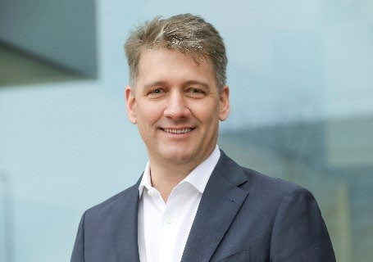

**Gernot Doellner**

"Markusu Duesmannu gre velika zahvala za njegove dosežke pri Audiju. Začel je ambiciozno strategijo elektrifikacije, s časovnico za e‑modele je postavil pomemben strateški mejnik in z določitvijo smernic za popoln prehod na e-mobilnost že v zgodnji fazi jasno začrtal urejeno preoblikovanje podjetja," je dejal Hans Dieter Pötsch, predsednik Volkswagnovega nadzornega sveta. "Z Gernotom Döllnerjem nam je uspelo dobiti managerja z veliko izkušnjami iz koncerna in s področja produktov, ki bo zdaj sistematično nadaljeval z razvojem in spodbujanjem Audijeve strategije," tako Pötsch.

Gernot Döllner se je rodil na Spodnjem Saškem, študiral je strojništvo in se leta 1993 kot doktorski študent zaposlil pri Volkswagnu. V družbi Porsche AG je opravljal več vodstvenih funkcij, med drugim je bil vodja razvoja konceptov in odgovorni za modelsko serijo Panamera. Od leta 2021 je vodja splošne strategije in generalnega sekretariata v koncernu Volkswagen.

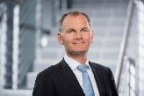**Volkswagen AG**

**Komuniciranje Koncern Volkswagen | Komuniciranje Nadzorni svet   
Kontakt** Michael Brendel

**Telefon** +49-5361-9-379 06

**E-mail** [michael.brendel@volkswagen.de](mailto:michael.brendel@volkswagen.de) | [www.volkswagen-newsroom.com](http://www.volkswagen-newsroom.com/)







**O koncernu Volkswagen:**

Koncern Volkswagen s sedežem v Wolfsburgu (Nemčija) je eden vodilnih avtomobilskih proizvajalcev na svetu in največji avtomobilski proizvajalec v Evropi. Koncern sestavlja deset osrednjih znamk iz sedmih evropskih držav: Volkswagen Osebna vozila, Audi, SEAT, CUPRA, Škoda, Bentley, Lamborghini, Porsche, Ducati in Volkswagen Gospodarska vozila. Pri tem ponudba osebnih vozil sega od malih avtomobilov do vozil luksuznega razreda. Ducati izdeluje motorna kolesa. Na področju lahkih in težkih gospodarskih vozil se ponudba začne pri vozilih pick-up ter sega do avtobusov in težkih tovornih vozil. Koncern ima po vsem svetu 675.800 zaposlenih, ki vsak delovni dan proizvajajo produkte, se posvečajo storitvam, povezanim z vozili, ali delujejo na drugih poslovnih področjih. Koncern Volkswagen je s svojimi znamkami zastopan na vseh pomembnih svetovnih trgih.

Leta 2022 je bilo na svetovni ravni prodanih 8,3 milijona koncernskih vozil (2021: 8,9 milijona). V letu 2022 je promet koncerna znašal 279,2 milijarde evrov (2021: 250,2 milijarde evrov). V letu 2022 je dobiček iz poslovanja pred posebnimi obremenitvami znašal 22,5 milijarde evrov (2021: 20,0 milijarde evrov).